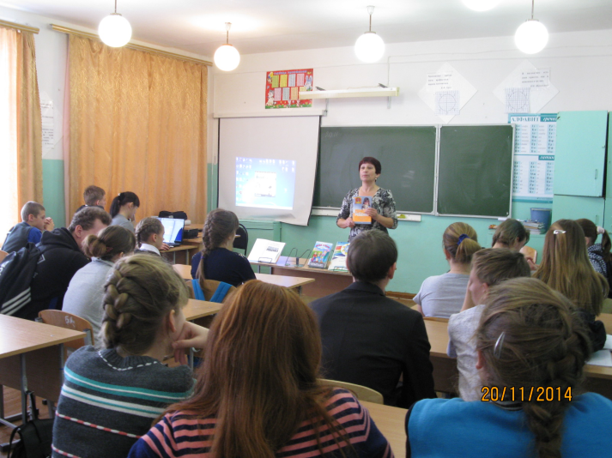
Законы, которые вам помогают
День правовых знаний
Основной целью деятельности Центральной библиотеки в вопросах правового просвещения и информирования граждан является создание системы информирования населения по вопросам законодательства и права, повышение уровня правовой культуры и правосознания граждан, распространение знаний о правах ребёнка, обеспечение широкого доступа детского и взрослого населения к правовой информации.
Содержание и формы библиотечной работы отразились в тематике Дня правового знания, который состоялся 20 ноября. Теме повышения правовой культуры общества и каждого ребёнка отдельно были посвящены уроки: «Мы и наши права» с показом видео-ролика «О происхождении прав человека»; «И у детей есть право».
Одним из важнейших условий обеспечения эффективности проведения Дня правовых знаний является наличие доступа детей к правовой литературе, содержащейся в библиотечном фонде. Раскрыть фонды правовой тематики помогла книжно - иллюстративная выставка «Ваши права, дети», организованная на абонементе детской библиотеки.
Библиотеки Белозерского района работают по программе «Гражданин XXI века», разработанной совместно с районной Территориальной избирательной комиссией, работают Центры правовой информации (ЦПИ), где любой желающий может самостоятельно или с помощью библиотекаря найти нужную информацию.
Для пользователей ЦПИ предоставляются услуги:
- поиск и предоставление правовой информации;
- распечатка документов на принтере;
- копирование документов (с увеличением и уменьшением текста);
- сканирование информации;
- запись информации на электронные носители.

